2° INFORME TRIMESTRAL DE LABORES.
UNIDAD DE PARTICIPACION CIUDADANA ISTA

Informe del trabajo desarrollado en los meses de Abril, Mayo y Junio en el impulso de la política de participación ciudadana formación, seguimiento y desarrollo de los distintos espacios y mecanismos que se implementan con los y las beneficiarias.
U.P.C
30/06/2016
INFORME: COORDINACIÓN DE LOS MECANISMOS Y ESPACIOS DE PARTICIPACIÓN CIUDADANA.

DESPACHOS ABIERTOS REALIZADOS EN EL SEGUNDO TRIMESTRE DEL 2016

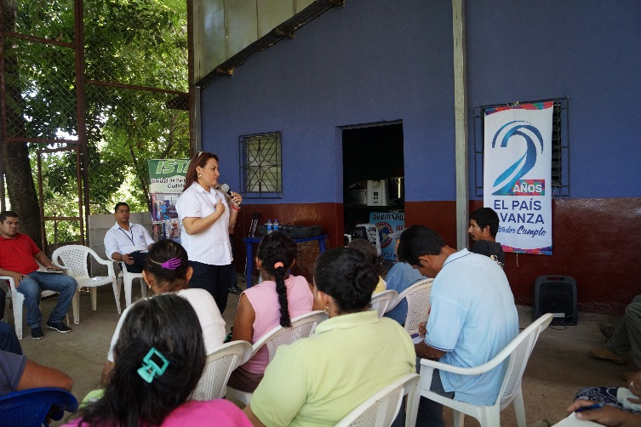
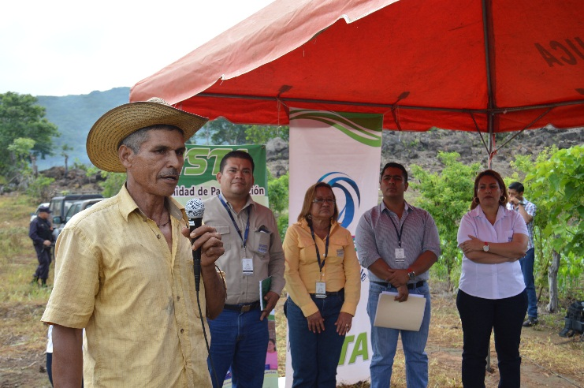

Dando cumplimiento al Plan Quinquenal de Desarrollo en abrir espacios de diálogo entre el titular de la institución y la población sobre temas de interés relacionados con la gestión y competencia institucional, a fin de generar acuerdos que permitan buscar soluciones a los problemas sociales, es uno de los compromisos que genera el espacio de Despacho Abierto, principalmente impulsado por la Presidenta de la Institución, la licenciada Carla Mabel Albanés, con el fin de cumplir con el mandato de nuestro presidente el Profesor Salvador Sánchez Céren, de escuchar las inquietudes o dudas que tengan sobre la labor institucional y así estar cerca con el sector campesino e indígena brindándoles mejores condiciones de vida contribuyendo al buen vivir en sus hogares.
Es así, como en este segundo trimestre, se han llevado a cabo un total de 32 despachos abiertos donde han participado 838 personas, 337 mujeres y 501 hombres, desarrollados los mismos en las comunidades de la población beneficiaria así como en la oficina de Presidencia.
A continuación se detallan los despachos realizados en los meses siguientes:

MES DE ABRIL

Durante el mes de abril se han desarrollado un total de 14 Despachos Abiertos donde han participado 461 personas (229 hombres y 232 mujeres).

MES DE MAYO

En el mes de mayo se han atendido 8 Despacho Abiertos en oficina de Presidencia donde participaron 29 personas (24 hombres y 5 mujeres).
El Despacho Abierto, es un espacio donde la Presidenta es la que garantiza la realización de reuniones, con grupos u organizaciones de las comunidades en proceso de escrituración, pero debido a que en este mes la Licenciada, por delegación de Presidencia al Congreso denominado Pueblos Indígenas, Conflictos, Paz y Resolución, no se pudo desarrollar los despachos programados para este mes.

MES DE JUNIO

En el mes de Junio se han realizado 10 Despachos Abiertos en las Regiones y en la Oficinas Centrales, donde ha participado 348 personas, siendo 100 mujeres y 248 hombres.

Comentarios:
Con estos espacios se ha logrado que las beneficiarias y beneficiarios tengan un acercamiento directo con la presidenta institucional y aclaren dudas sobre sus procesos de escrituración, además exponerle a la titular los inconvenientes que se encuentran en el proceso y buscar una solución en conjunto.
Con esto se cumple con el mandato del presidente Prof. Salvador Sánchez Ceren del acercamiento de los funcionarios públicos y el pueblo.

CONSULTAS CIUDADANAS REALIZADAS EN EL SEGUNDO TRIMESTRE DEL 2016
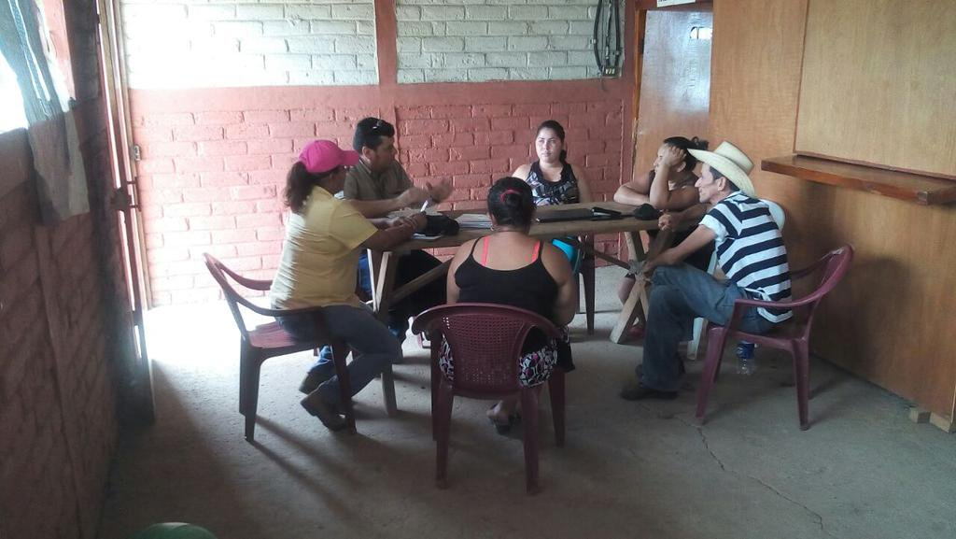

Al ser la consulta ciudadana un espacio para la presentación de los planes, políticas, programas, proyectos y servicios institucionales, con el fin de que estos sean conocidos y validados con las propuestas que ahí surjan, la Unidad de Participación Ciudadana en este segundo trimestre ha realizado este espacio en las 5 regiones donde se ha conocido la opinión de las beneficiarias y beneficiarios sobre los temas de interés que deberían abordarse en la rendición de cuentas, logrando la participación de 481 personas.
El involucramiento de las personas en la toma de decisiones de la institución facilita el trabajo para la mejora y calidad de los servicios que se brindan.

OBSERVATORIOS SOCIALES REALIZADOS EN EL SEGUNDO TRIMESTRE DEL 2016

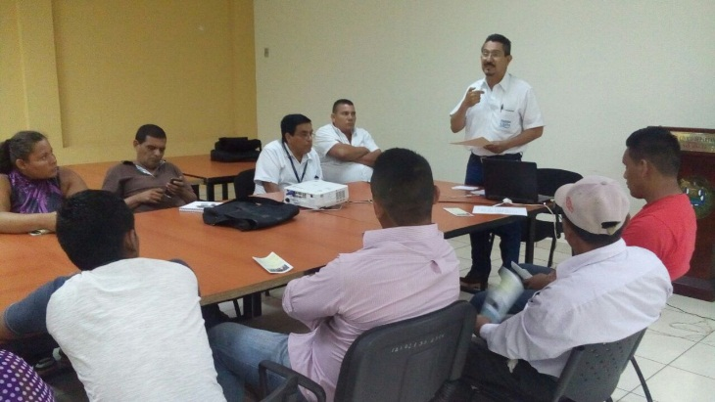
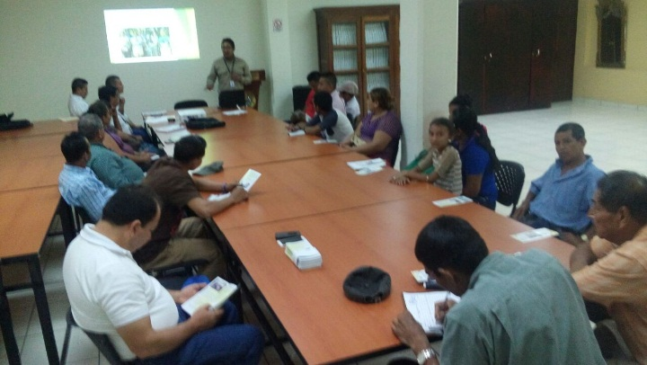

Los observatorios sociales son mecanismos conformados por representantes de las mesas temáticas quienes podrán participar ejerciendo contraloría social sobre las políticas, programas, proyectos y gestión e inversión pública orientadas a los interés sociales; facilitando su involucramiento en las fases de diseño, ejecución y evaluación de la labor institucional, para brindar sus recomendaciones.

En este segundo trimestre se ha realizado en el mes de junio un Observatorio Social en la Región de San Miguel con la representación de líderes y lideresas de 10 Mesas Temáticas, a fin de que puedan ejercer controlaría social, para comprender mejor el trabajo institucional, esto de manera organizada para verificar el cumplimiento de las metas y la correcta aplicación de los recursos públicos asignados a los planes, programas y proyectos de la institución.
en dicha actividad se tuvo la participación de diferentes Departamentos de la institución tales como, el Departamento de Desarrollo Agropecuario, Transferencia de Tierra, Unidad de Género y la Gerencia Regional, quienes brindaron informes sobre el trabajo realizado por cada unidad en las propiedades, así mismo las beneficiarias y beneficiarios expresaron sus opiniones sobre lo expuesto y sus recomendaciones para así mejorar y realizar un trabajo de calidad, bajo la disposición de compartir la responsabilidad del cumplimiento de los compromisos acordados entre las autoridades públicas y la población.
En total participaron en el Observatorio Social, 57 personas siendo 29 hombres y 28 mujeres.
Dicho observatorio está programado para ser llevado a cabo en los meses de junio y julio del presente año; dada que las condiciones fueron favorables y tales permitieron la creación de un Observatorio Social, en el mes de junio se llevó el antes mencionado mecanismo, quedando pendientes cuatro de ellos para el mes de julio, mes que está dentro del periodo establecido.

CONSEJOS CONSULTIVOS REALIZADOS EN SEGUNDO TRIMESTRE DEL 2016
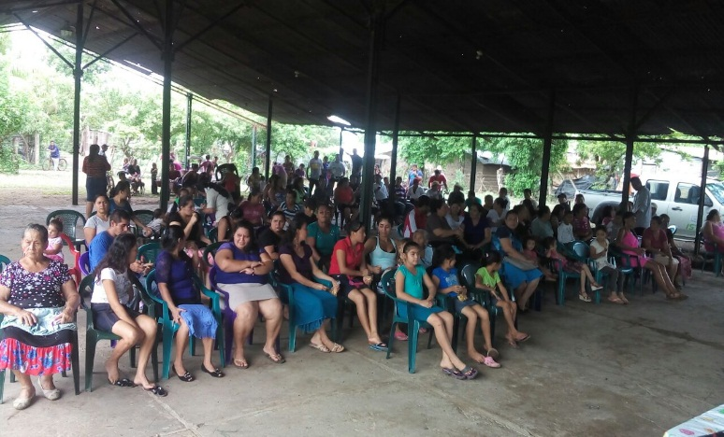

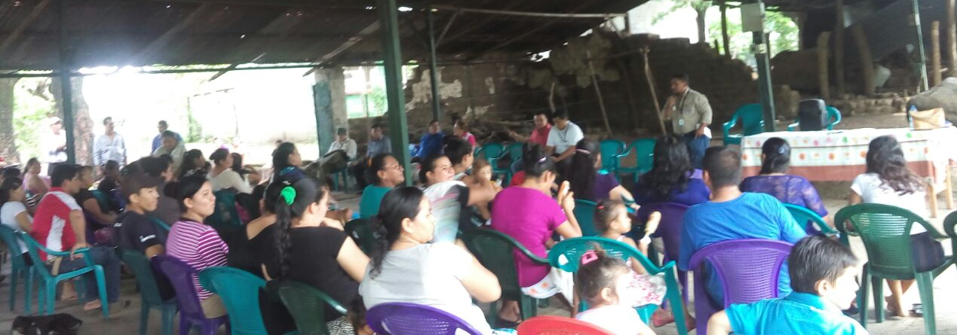

En este segundo trimestre se han realizado dos consejos consultivos donde han participado un total de 143 personas (94 Mujeres y 49 Hombres)
Este mecanismo de participación ciudadana donde los delegados de las mesas temáticas conformadas se reúnen para identificar y evaluar problemas, elaborar y valorar propuestas a las diferentes instituciones que participan en dicha reunión. Logrando que las instituciones se acerquen a las comunidades, conociendo así las necesidades de la población y buscando soluciones juntos como ciudadanos y autoridades públicas.
A continuación se detallan por mes los Consejos Consultivos realizados por las Regiones:

MES DE MAYO

En el mes de mayo se desarrolló un Concejo Consultivo por la Región Paracentral en el Playón, Tecoluca, San Vicente en las instalaciones de CORDES donde hubo una participación de 128 personas (40 hombres y 88 mujeres).

MES DE JUNIO

En el mes de junio se desarrolló un Concejo Consultivo por la Región de Usulután donde hubo una participación de 15 personas (9 hombres y 6 mujeres).

MESAS TEMATICAS REALIZADAS EN EL SEGUNDO TRIMESTRE DEL 2016
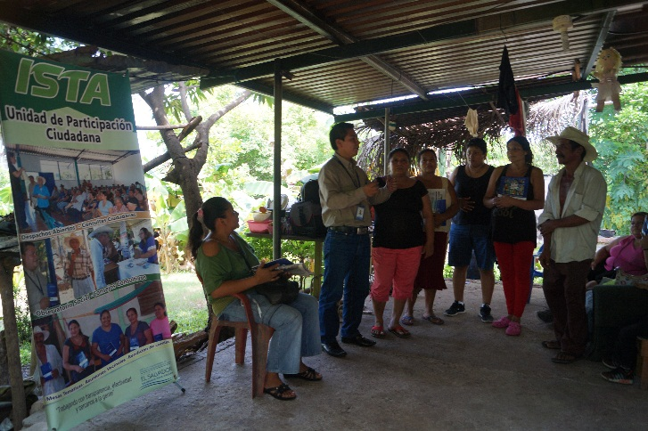
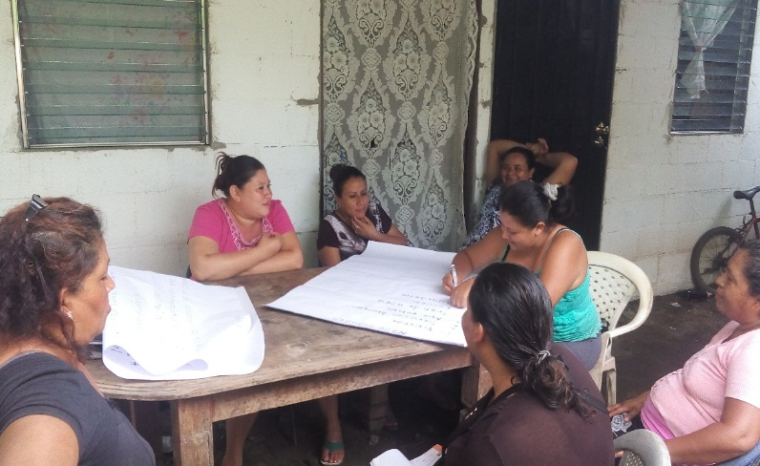

En este segundo trimestre de trabajo, la Unidad de Participación Ciudadana ha conformado un total de 35 Mesas Temáticas con la participación de 352 personas, 161 hombres y 187 mujeres, este mecanismo de participación donde se tratan temas de carácter específico e institucional, aportando con sus sugerencias y recomendaciones en la toma de decisiones de la institución en los diferentes programas o proyectos.
Este mecanismo estimula el intercambio de información tanto de las comunidades sobre sus problemas a tratar, así como la perspectiva de la institución para poder resolver estas dudas en conjunto, fomentando la comunicación, revisión del avance del proceso de legalización en las comunidades.
A continuación se detallan las mesas desarrolladas por las Regiones en los meses de abril, mayo y junio:

MES DE ABRIL
Se han conformado 12 Mesas Temáticas, donde se abordan diferentes problemáticas, teniendo la participación de un total de 166 personas (70 hombres y 92 mujeres)

Oficina Regional | Cantidad | Temática | Participantes  H M
Occidental | 1 | Transferencia de Tierra | 8 | 6
 | 1 | Transferencia de Tierra | 10 | 4
Central | 1 | Desarrollo Comunitario | 1 | 8
 | 1 | Transferencia de Tierra y Desarrollo Agropecuario | 3 | 2
 | 1 | Transferencia de Tierra y Desarrollo Agropecuario | 3 | 2
Usulután | 1 | Género | 0 | 7
 | 1 | Desarrollo Agropecuario | 3 | 5
 | 1 | Desarrollo Agropecuario | 6 | 1
Oriental | 1 | Medio Ambiente | 23 | 17
 | 1 | Gestión | 4 | 2
 | 1 | Transferencia de Tierras | 7 | 10
 | 1 | Mujeres | 2 | 12
Total | 12 |  | 70 | 76

MES DE MAYO
Se han conformado 14 Mesas Temáticas, donde se abordan diferentes problemáticas, teniendo la participación de un total de 110 personas (48 hombres y 62 mujeres)

Oficina Regional | Cantidad | Temática | Participantes  H M
Occidental | 1 | Transferencia de Tierra | 3 | 4
 | 1 | Transferencia de Tierra | 4 | 3
 | 1 | Transferencia de Tierra | 4 | 3
Central | 1 | Desarrollo Comunitario | 0 | 7
 | 1 | Transferencia de Tierra | 2 | 9
 | 1 | Mujeres | 0 | 5
Usulután | 1 | Transferencia de Tierra | 5 | 3
 | 1 | Transferencia de Tierra | 0 | 9
 | 1 | Transferencia de Tierra y Desarrollo Agropecuario | 4 | 4
 | 1 | Transferencia de Tierra | 5 | 6
 | 1 | Transferencia de Tierra | 5 | 3
 | 1 | Transferencia de Tierra | 6 | 2
 | 1 | Transferencia de Tierra | 6 | 2
 | 1 | Transferencia de Tierra | 4 | 2
Total | 14 |  | 48 | 62

MES DE JUNIO

Se han conformado 9 Mesas Temáticas, donde se abordan diferentes problemáticas, teniendo la participación de un total de 76 personas (43 hombres y 33 mujeres).

Oficina Regional | Cantidad | Temática | Participantes  H M
Usulután | 1 | Agropecuario | 1 | 6
 | 1 | Transferencia de Tierra | 4 | 8
Paracentral | 6 | Transferencia de Tierra | 31 | 18
 | 1 | Jóvenes | 7 | 1
Total | 9 |  | 43 | 33

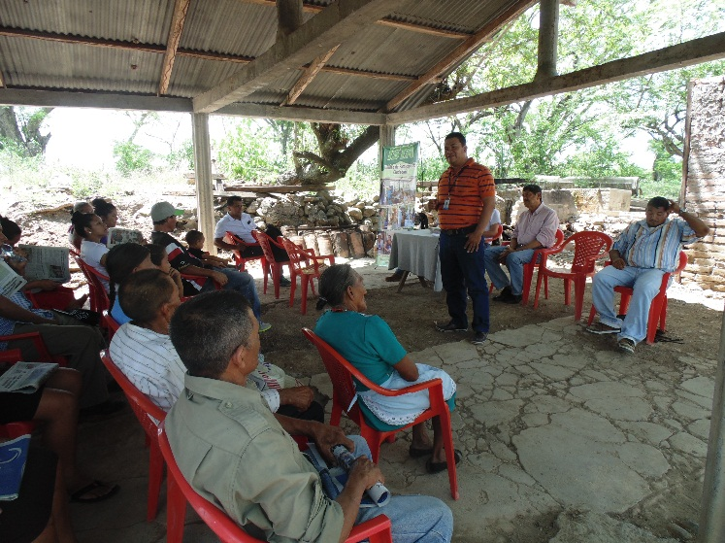
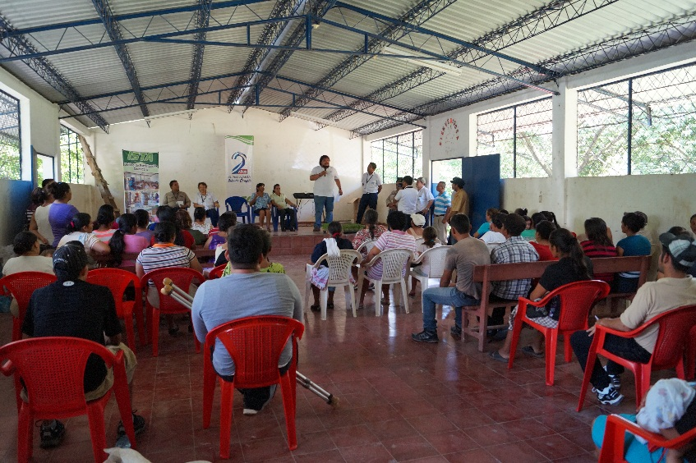
REUNIONES VECINALES REALIZADAS EN EL SEGUNDO TRIMESTRE DEL 2016

Las Reuniones Vecinales son un espacio donde se socializan los Proyectos y Programas que la institución realiza. Estas reuniones sirven para coordinar y generar condiciones para la formación de otros espacios y mecanismos de participación. En los meses de abril, mayo y junio se han llevado a cabo 153 Reuniones Vecinales donde han participado 5,046 personas, 2,604 hombres y 2,442 mujeres. Además estos espacios sirven para dar asesorías a los beneficiarios y beneficiarias sobre temas de carácter institucional, como por ejemplo, el proceso de escrituración que se realizan en cada propiedad, asesorías sobre los proyectos de desarrollo agropecuario, entre otros.

Los datos de las reuniones desarrolladas en estos tres meses se presentan a continuación.

MES DE ABRIL
Reuniones Vecinales: se han desarrollado 71 reuniones con un total de 2,164 participantes (1073 hombres y 1091 mujeres).

MES DE MAYO

Reuniones Vecinales: se han desarrollado 53 reuniones con un total de 2,028 participantes (975 hombres y 1053 mujeres).

MES DE JUNIO

Reuniones Vecinales: se han desarrollado 29 reuniones con un total de 854 participantes (394 hombres y 460 mujeres),

Las reuniones vecinales son espacios donde los beneficiarios y beneficiarias pueden exponer de una manera oportuna y fácil, las diferentes problemáticas que atraviesan las comunidades además de ser un espacio que permite el primer acercamiento de la institución con los beneficiarios y beneficiarias.
Es un espacio donde se presentan los servicios, políticas o proyectos que la institución tiene para beneficio de las personas que se encuentran en el proceso de legalización de sus propiedades, sobre todo permite la oportunidad de generar las condiciones para la creación de otros espacios y mecanismos de participación de la población beneficiario donde se establece un dialogo, comunicación y participación en cada fase de intervención, es decir, desde el inicio, seguimiento y evaluación de las acciones que se llevan a cabo por parte de los servidores públicos de la institución. .

INFORME: SEGUIMIENTOS A MECANISMOS DE PARTICIPACION CIUDADANA

Las Mesas Temáticas constituyen un mecanismo de consulta y deliberación, en donde se vinculan temas de áreas operativas institucionales, como también temas específicos; a raíz de ello, en el segundo trimestre se han creado 35 mesas, realizándose 74 seguimientos; aumentando lo realizado de acuerdo al informe presentado en el primer trimestre, en el cual constaban 11 seguimientos, en donde se impartieron temas de Organización, Asociatividad, Género, Derechos Humanos, entre otros, todo ello con el objetivo de dar a las y los beneficiarios las herramientas básicas de autorrealización y autogestión para lograr el desarrollo de su comunidad.
Con los seguimientos a estas mesas se ha logrado fortalecer la organización y la autogestión de las beneficiaras los beneficiarios de las propiedades prioritarias, empoderase de la búsqueda de su desarrollo local dejando de ser agentes pasivos y convirtiéndose en agentes de cambio. Pasando de recibir únicamente ayuda asistencialista a obtener un impulso de liderazgo.
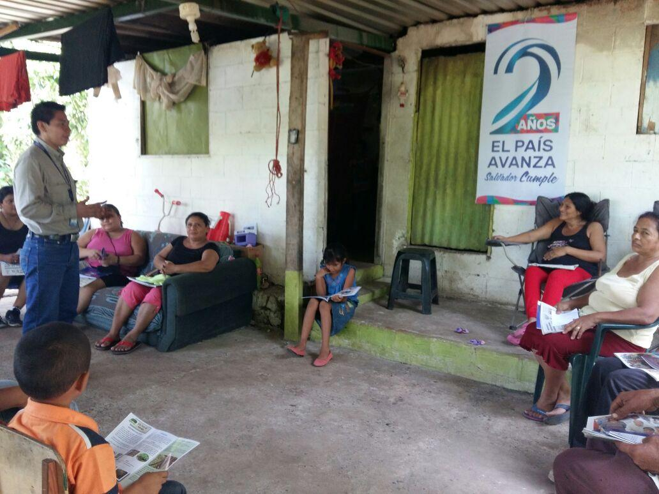

Seguimiento a Mesa Temática de Desarrollo Agropecuario y Transferencia de Tierra en Hacienda Taquillo, sector Camaronero, La Libertad

Se ha obteniendo incidencia para influir positivamente en las decisiones locales y municipales, en temas que conciernen a la comunidad en el ámbito temático de cada mesa.
Los seguimientos brindan la posibilidad de continuar con el proceso de consolidación de las mesas temáticas buscando legitimar su trabajo de construir vínculos de colaboración efectivas, teniendo como propósito recrear un espacio para compartir e intercambiar experiencias, proyectos y trabajos.
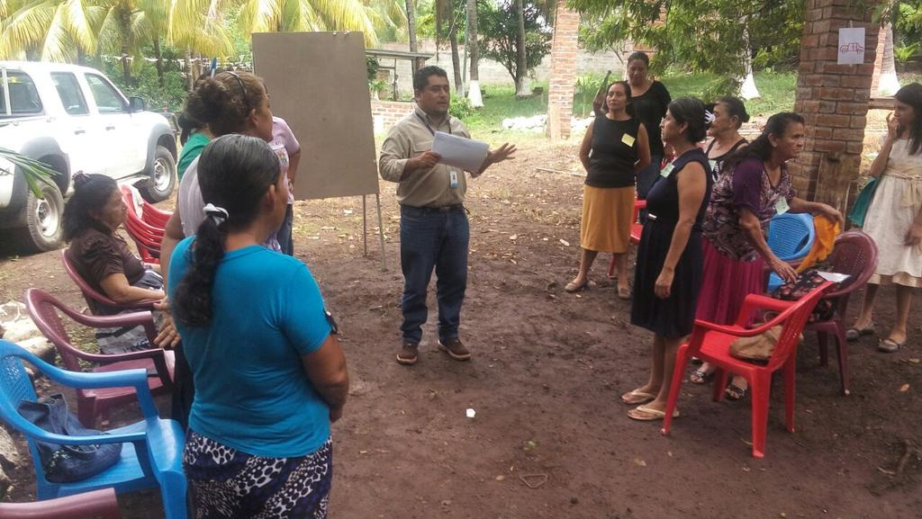
Es un mecanismo para determinar problemas comunes y estimular equipos de trabajo que facilitan el intercambio para la toma de decisiones.

En este ámbito, los actores locales, enfrentan y resuelven alrededor de un tema en específico desde su propia perspectiva, los procesos necesarios para el desarrollo o fortalecimiento de acuerdo a la temática de trabajo; permitiendo a la población desarrollar habilidades para identificar y analizar su propia agenda generada de la situación real; así como utilizar instrumentos y técnicas de autogestión, identificación de alternativas de solución a su propia realidad, y la priorizaciones de acciones y procesos.

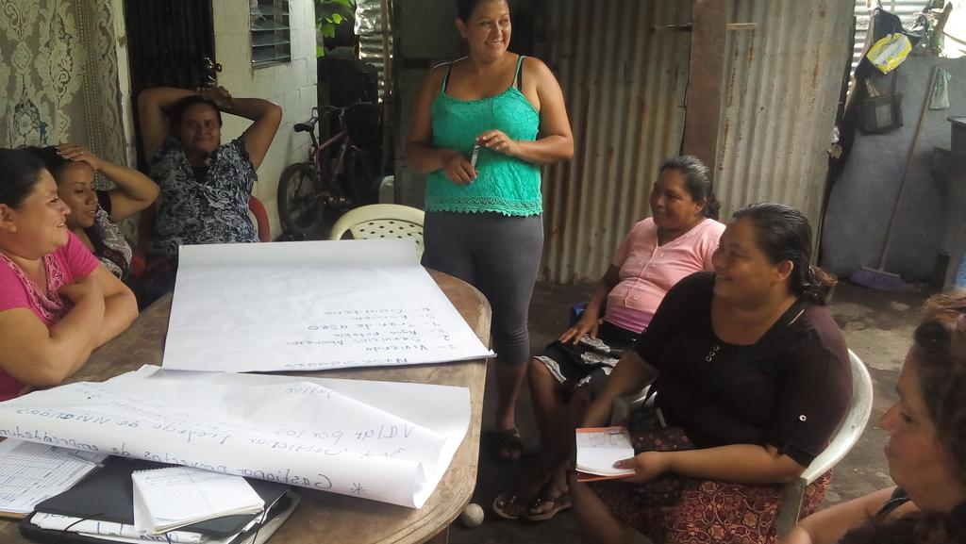
Cuando hay visión y claridad en los objetivos , se facilita dinamizar y motivar a los involucrados en estos procesos e incentiva la apropiación y auto sostenibilidad de la mesa temática por lo tanto , se generan actividades a nivel local dando soporte a la visión de desarrollo; constituyéndose como un elemento fundamental de todo proceso en el seguimiento de la ejecución de las actividades, monitoreo y evaluación de los resultados obtenidos.

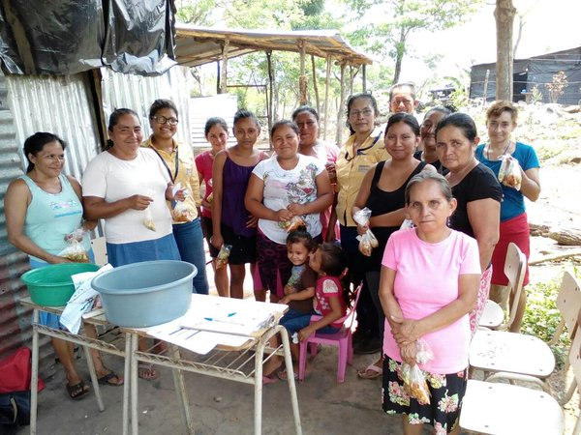

Seguimiento a Mesa Temática de Desarrollo Comunitario y capacitación de encurtidos y escabeche, en Colimita, Suchitoto, Cuscatlán
Por otro lado, en la mayoría de los casos el desarrollo local se potencia y complementa con el desarrollo sectorial e individual, ambos elementos le dan el impulso y motivación necesaria a la mesa

Se ha brindado 74 seguimientos a 44 mesas temáticas, manteniendo contacto con los miembros de las mismas de forma periódica y permanente. Esto ha permitido que se brinden capacitaciones en diferentes temáticas y el empoderamiento de las personas en la ejecución de los proyecto de la institución. El seguimiento a las mesas se resume a continuación:
N° | REGIÓN | LUGAR | Logros | Compromisos
1 | Occidental | Mesa de Transferencia de Tierras, El Refugio Porciones Santa Isabel 1 y Santa Isabel, Cantón El Zacatal, Coatepeque, Santa Ana. | Se han logrado realizar más reuniones vecinales con la presencia de la mayoría de beneficiarios y beneficiarias para la revisión de documentos. | Procurar mayor presencia de técnicos de transferencia de tierras.
 |  | Mesa de Transferencia de Tierras Hda. Agua Caliente, Cantón El Jute, Texistepeque, Santa Ana. | Más presencia por parte de los técnicos de transferencia al nivel de visitas domiciliares para recolección y revisión de documentos. | Procurar mayor presencia de técnicos de transferencia de tierras.
 |  | Mesa de Desarrollo Agropecuario, Los Apoyos, Santa Ana. | Se ha logrado que los beneficiaros esté monitoreando el proceso de los proyectos de Desarrollo Agropecuario. Así mismo el involucramiento de los beneficiarios en el proceso. Ya se entregó Plástico para la fabricación de los estanques. | Por parte de ISTA llevarle lo más pronto posible los insumos para la fabricación de estanques de Tilapia.
 |  | Mesa de Transferencia de Tierras, Concejo Ciudadano de Pueblos Originarios De Tacuba. | Aglutinar varias comunidades que desde hace muchos años estaban sin comunicación con el ISTA. | Darle seguimiento al proceso de transferencia de tierras ya que muchas de estas son de FINATA.
 |  | Mesa de Transferencia de Tierras, Hda. La Chapina, Izalco, Sonsonate | Se ha logrado mejorar la organización de la comunidad para gestionar por sus propios medios. Se ha impartido la jornada de promoción de derechos y más acercamiento de los técnicos de transferencia de tierras. | Llevar los diferentes programas de las diferentes unidades de ISTA
 |  | Mesa de Transferencia de Tierras, Finca San Francisco, San Julián Sonsonate | Unificar esfuerzo de la comunidad y la organización existente, generando un clima de seguridad y transparencia en los procesos de participación ciudadana. | Darle seguimiento a los procesos de transferencia
 |  | Mesa de Transferencia de Tierras,  San José Metalio, Acajutla, Sonsonate | Trabajo coordinado con la ADESCO | Fortalecer la ADESCO por medio de capacitaciones
 |  | Mesa de Transferencia de Tierras, Com. 17 de Marzo, San Julián, Sonsonate | Se ha mejorado la coordinación para agilizar la entrega de insumos, se han impartido capacitaciones de Derechos Humanos y Organización. | Llevar a los técnicos de transferencia para levantamiento de censo.
2 | Central | Mesa de Transferencia, La Cebadilla, Nueva Concepción Chalatenango | Se le ha presentado a la mesa las 7 hijuelas aprobadas por el CNR.  El censo se realizó sobre las hijuelas dichas, se elaboraron carteles con los documentos a presentar para ser colocados en las casas de los miembros de la mesa. | Realizar Censo sobre las 7 hijuelas sobre los que habitan en las mismas, capacitar a la mesa sobre los documentos a presentar para las solicitudes, así como elaborar un escrito para ser presentado a la Presidencia sobre una propuesta y solicitar una audiencia con la misma.
 |  | Mesa de Mujeres, La Cebadilla, Nueva Concepción Chalatenango | Coordinación para implementar las capacitaciones con la Unidad de Genero. | Llevarles las jornadas de formación en genero tanto a la mesa como al grupo de 20 organizado.
 |  | Mesa de Desarrollo Agropecuario, Papayan Suchitoto, Cuscatlán | Elaboración de programación y cronograma de actividades hasta el mes de octubre, así como capacitación para la maquilación de bandejas de tomate y chile.  Se las ha brindado a petición de la mesa la capacitación sobre maquilación de bandejas. | Recibir capacitaciones de formación en temas de organización, derechos humanos y agroindustria
 |  | Mesa de Desarrollo Agropecuario, Flor Amarilla, Ciudad Arce, La Libertad | Elaboración de programación y cronograma de actividades hasta el mes de diciembre. | Recibir capacitaciones de formación en temas de organización, derechos humanos, elaboración de proyectos y agroindustria, así mismo realizar gestiones para proyectos sociales.
 |  | Mesa de Desarrollo Agropecuario, La Esmeralda, Tepecoyo, La Libertad | Seguimiento en la entrega de los proyectos de desarrollo agropecuario, así como el avance de la legalización de la asociación, como de los talleres y los proyectos sociales.  Construcción de 8 casas financiadas por FONAVIPO. | Legalización de la asociación comunal en coordinación con gobernación, proyecto de agua con ACUA pronto a ejecutarse, así como la iniciación de talleres en coordinación con Ciudad Mujer
 |  | Mesa de Transferencia, Taquillo, Chíltiupan, La Libertad | Se han impartido capacitaciones de formación, así como, se ha coordinado la socialización de los avances del proyecto de escrituración con la comunidad.
 |  | Mesa de Desarrollo Agropecuario y Transferencia El Tres (comprenden Plan del Amate, Apantios, Dos Montes, Salamar), San pablo Tacachico, La libertad. | En dicha mesa se logró llevar asesorías jurídicas a los proyectos: Plan Del Amate, Apantios Dos Montes y Comunidad Salamar.  Se ha llevado el insumo agrícola a la mayoría de propiedades: Plan Del Amate, Apantios, Dos Montes.  Se tiene la coordinación con CENTA de la zona para trabajar en dichas propiedades.  Se tiene la coordinación con gobernación La Libertad para gestionar otros proyectos. | Pendiente de entrega insumos comunidad Salamar.  Pendiente de dar asistencia técnica a la mesa en coordinación con CENTA de dicha zona.  Acompañar la gestión de la directiva de Plan Del Amate para el proyecto de mejoramiento de casas.
 |  | Mesa de Desarrollo Agropecuario y Transferencia San Isidro ( comprenden proyecto Las Pavas, El Once, Campana, San José, Transito)  San Pablo Tacachico, La libertad. | En dicha mesa se planifico el festival de salud en comunidad Campana y San José la cual fue un éxito.  También se logró llevar asesorías jurídicas a los proyectos: Las Pavas, El Once, Campana y San José.  Con respecto a los programas de desarrollo ya se logró repartir en la mayoría de propiedades | Solicitan un festival de salud en Comunidad El Once.  Pendiente de dar asesoría en proyecto El Tránsito.  Pendiente de llevar los insumos agrícolas al proyecto El Transito  Dar acompañamiento la gestión de la directiva de la Comunidad Campana y San José
3 | Paracentral | Mesa de Jóvenes El Pichiche, Zacatecoluca | Se ha mejorado la organización y hay mayor involucramiento de los jóvenes. | Generar más los procesos de organización y capacitarles en distintas áreas de formación de aprendizaje y desarrollo organizacional.
 |  | Mesa de Transferencia de Tierra, El Garrapetero, Zacatecoluca | Mejor coordinación entre beneficiarios y la institución.  También se logró que la institución mantenga una mejor comunicación y que este pendiente de cualquier duda que surja. | Apoyarlos en capacitaciones
 |  | Mesa de Transferencia de Tierra, La Chapernera, San Antonio Paredes Zacatecoluca | Se incentivó a organizarse en Comité Desarrollo Comunal  Mejor comunicación y se han mantenidos informados del proceso. | Investigar como quedaba una zona verde que antes estaba asignada aun beneficiario y que la Unidad De Medio Ambiente la tipifico .  Brindar capacitaciones de Derechos Humanos y Organización
 |  | Mesa de Transferencia de Tierra, Santa Clara Comunidad Las Mongas San Luis Talpa La Paz | Debido a su reciente creación aún se está trabajando en el seguimiento, el cual está programado para el lunes 11 de julio. Sin embargo se ha logrado que los participantes estén motivados en la solución de los problemas. | Se acordó que se iba llevar un seguimiento al proceso que como asociados de la cooperativa debían llevar para poder pedir una asamblea al consejo de administración de la cooperativa, en cual necesitan el 20% de asociados para pedir una asamblea a asociaciones del MAG.  Brindar ayuda para redactar la carta que enviaran a MAG  Hacer los contactos y coordinar con las demás comunidades aledañas que hacen falta escriturar.  La jefa Regional se comprometió a investigar los puntos de actas que dicen los beneficiarios que existen y verificar quienes están en tierras de ISTA y cooperativa. También se comprometió en dar un precio exacto de cuanto costara la remedición con todo y escritura.
 |  | Mesa de Transferencia de Tierras, Santa Marta La Joya (Laderas ) Zacatecoluca | Debido a su reciente creación aún se está trabajando en el seguimiento el cual está programado para martes 19 de julio. | Se comprometió a que iba existir una mejor comunicación y coordinación entre la institución y beneficiarios.  Llevar a técnico de Transferencia de Tierra, para brindar asesoría.  La jurídica de la Región se comprometió a investigar casos en específico donde existen problemas.
 |  | Mesa de Transferencia de Tierra, Flor de Fuego La Soledad San Vicente | Debido a su reciente creación aún se está trabajando en el seguimiento programado para el día 12 de julio. | Mantener informados a los beneficiarios.  Brindar información sobre situación de un solar en específico (abandono o asignado)
 |  | Mesa de Transferencia de Tierra y Desarrollo Agropecuario Milagro de Dios San Ramón Grifal Tecoluca San Vicente | Se logró una activa participación de los integrantes en las actividades que ISTA realiza. | Verificar el proceso de escrituración.  Sacar listado de las que recibirán escrituras y que aún no saben cuánto pagaran.  Llevar a cabo la entrega de insumo por parte del Departamento de Desarrollo Agropecuario.
 |  | Mesa de Transferencia de Tierra y Desarrollo Agropecuario Santa Catarinita, Santa Clara San Vicente | Debido a su reciente creación aún se está trabajando en el seguimiento programado para el día 05 de julio. | Verificar el proceso de escrituración y llevar a cabo la entrega de insumo por parte del Departamento de Desarrollo Agropecuario
 |  | Mesa de Transferencia de Tierra Hacienda Tehuacan Loma de La Cucaracha San Vicente | Debido a su reciente creación aún se está trabajando en el seguimiento programado para el día 18 de julio | Verificar el proceso de escrituración y llevar a cabo la entrega de insumo por parte del Departamento de Desarrollo Agropecuario
 |  | Mesa de Transferencia de Tierra y Género, El recuerdo El Tortuguero San Vicente | Debido a su reciente creación aún se está trabajando en el seguimiento programado para el día 14 de julio. | Llevar acabo charlas de género con los de la comunidad.  Verificar el proceso de escrituración y llevar a cabo la entrega de insumo por parte del Departamento de Desarrollo Agropecuario
4 |  | Mesa de Transferencia de Tierra: Tecomatal; Estanzuela | Debido a su reciente creación aún se está trabajando en el seguimiento. Se vieron algunas necesidades que tiene los habitantes y se programó un Consejo Consultivo | Mantenerlos informados sobre el proceso de escrituración y el proyecto de agropecuario.
 |  | Mesa de Transferencia de Tierra: El Corrosal y Monseñor Romero. Berlín | Debido a su reciente creación aún se está trabajando en el seguimiento. Se les está impartiendo charlas de género debido a su petición. | Mantenerlos informados sobre el proceso de escrituración, el proyecto de agropecuaria y la Unidad de Género está brindando talleres. Ya que ellas solicitaron dicho apoyo
 |  | Mesa de Transferencia de Tierra: Mechotique porción 9, 12,12-1. Berlín | Debido a su reciente creación aún se está trabajando en el seguimiento. Se realizó una reunión vecinal donde asistió un Jurídico de la legal donde dio información sobre dicha porción. | Mantenerlos informados sobre el proceso de escrituración y la problemática de las porciones 12 y 12-1, además sobre los proyectos de agropecuario.
 |  | Mesa de Transferencia de Tierra: Las Burras, Berlín. | Debido a su reciente creación aún se está trabajando en el seguimiento. Se coordinó la realización del festival del derecho, donde hubo jornada médica y apoyo a de Ciudad mujer, ÍSDEMU y el banco de fomento. | Mantenerlos informados sobre el proceso de escrituración y el proyecto de agropecuario.
 |  | Mesa de Transferencia de Tierra: San Antonio, El triunfo | Se coordinó con los concejales de la zona y están apoyando con proyectos a la comunidad. Se ha coordinado la realización de un Concejo Consultivo donde se invitara a algunas entidades de gobierno para la solución de necesidades. | Mantenerlos informados sobre el proceso de escrituración y el proyecto de agropecuario. Darles el apoyo necesario para la conformación del Concejo Consultivo
 |  | Mesa de Desarrollo Agropecuario, San Juan de Letrán, Jiquilisco | Se ha coordinado con la Unidad de Género que está impartiendo talleres de elaboración de shampoo y elaboración de encurtidos. | Mantenerlos informados sobre los proyectos de Desarrollo Agropecuario y los talleres que la Unidad De Genero está impartiendo
 |  | Mesa de Transferencia de tierras, San Felipe: Concepción Batres. | Debido a su reciente creación aún se está trabajando en el seguimiento. Se está coordinando para que se realice el despacho abierto el mes de Julio. | Mantenerlos informados sobre el proceso de escrituración y el proyecto de Desarrollo Agropecuario.
 |  | Mesa de Transferencia de Tierra y Desarrollo Agropecuario, San Marcos Lempa | Se han cumplido programaciones desde la mesa para dar capacitaciones de Derechos Humanos y cooperativismo en comunidades como El Sisiguayo, El Marillo ll, San Antonio Potrerillo, El Zamoran, Nuevo Amanecer y 14 De Julio.  Un logro importante es la atención que se le dará a la comunidad San Juan de Letrán l con el programa de desarrollo agropecuario por primera vez. | Darle seguimiento y mantener informados a los miembros de la mesa sobre los avances de los procesos de escrituración de las diferentes comunidades, escuelas y canchas de la zona.  Darle seguimiento a la maquilación y entrega de los insumos y plantas del programa de desarrollo agropecuario  Darle seguimiento a la mesa en una reunión mensual para revisar los avances del trabajo programado.
 | Usulután | Mesa de género Tierra Blanca Jiquilisco. | Se logró a través de esta mesa que se impartiera en el lugar la capacitación de la Unidad de Género a más de 20 mujeres las que serán graduadas a finales del mes de Julio.  Participación de las beneficiarias en las actividades convocadas por ISTA. | Beneficiar a grupos de mujeres con los programas de desarrollo agropecuario.  Dar capacitaciones en las comunidades que la mesa proponga.
 |  | Mesa de Desarrollo Agropecuario en Tierra blanca sector 6. | Se han dado capacitaciones de Derechos Humanos en comunidades propuestas por la mesa algunas son: Barrenillos y Solidaridad.  La participación activa de los miembros y beneficiarias en las actividades convocadas por ISTA. | Dar capacitaciones en las comunidades del sector que la mesa proponga.  Dar seguimiento a la mesa en una reunión mensual para verificar la ejecución del trabajo programado.
 |  | Mesa de Desarrollo Agropecuario Tierra Blanca sector 7. | Se han dado capacitaciones de Derechos Humanos en comunidades propuestas por la mesa algunas son: Los Ensayos y San Hilario.  La participación activa de los miembros de la mesa en actividades convocadas por ISTA. | Dar capacitaciones en las comunidades del sector que la mesa proponga.  Dar seguimiento a la mesa en una reunión mensual para verificar la ejecución del trabajo programado.
 |  | Mesa temática de trasferencia La Bomba. Galingagua San Agustín. | Capacitaciones de Derechos Humanos y cooperativismo en el lugar programadas por la mesa.  Reunión de jóvenes con personal de INJUVE para que les dieran asesoría en organización de juventud.  Participación de la mesa en actividades convocadas por ISTA. | Darle seguimiento a los procesos de escrituración que llevan las diferentes porciones del lugar.  Hacer organización con los diferentes sectores de esa comunidad.  Dar seguimiento a la mesa en una reunión mensual para revisar el trabajo ejecutado.
 |  | Mesa de Trasferencia de Tierra de Valle San Juan l y ll Jiquilisco. | Creación de un Concejo Consultivo.  Reunión de jóvenes con personal de INJUVE.  Participación activa de la mesa en actividades convocadas por ISTA. | Dar seguimiento a los procesos de escrituración de las diferentes porciones del lugar.  Hacer organización con los diferentes sectores de la población del lugar.  Dar seguimiento a la mesa en una reunión mensual para revisar el trabajo ejecutado.
 |  | Mesa de Transferencia de Tierra y Desarrollo Agropecuario, El Taburete San Francisco Javier. | La atención a través de los programas de Desarrollo Agropecuario a diferentes comunidades del lugar.  Capacitación en Derechos Humanos programada por la mesa.  La realización de un fórum con participación activa de la mesa. | Dar seguimiento a los procesos de escrituración de la cooperativa el Taburete.  Dar seguimiento a la mesa en una reunión mensual para evaluar el trabajo realizado.
5 | Oriente | Mesa de Gestión, Hda. Agua Fría San Miguel | Los integrantes han tenido mayor incidencia para que como institución se les brinden los servicios de manera efectiva.  Han realizado gestiones por su propia cuenta para la implementación de proyectos como letrinas y estanques de recaudación de agua.  Han tenido mayor coordinación con otras instituciones.  Se ha desarrollado la capacidad de gestión.  Gracias a la organización creada se tienen proyectos aprobados y en ejecución. | Gestionar y brindar capacitación
 |  | Mesa de Salud Comunidad Nuevo Amanecer | Conformar un espacio de ayuda comunitaria en temas de salud. | Gestionar y brindar capacitaciones en el tema de salud  Dar herramientas de autogestión para obtener un botiquín.
 |  | Mesa de Gestión de Amate Corinto, Jocoro Morazán. | Formarles en temas de cooperativismo y organización.  Se logró la restructuración de Asociación de Desarrollo Comunal y de la Cooperativa De La Hacienda.
 |  | Mesa de Mujeres Caserío La Ceiba, Chirilagua, San Miguel | Poner en práctica la elaboración de talleres de Shampoo para la subsistencia de su familia, es decir organizarse como microempresarios.  Los integrantes han tenido mayor incidencia para que como institución se les brinden los servicios de manera efectiva. | Apoyar en capacitaciones en rubros productivos

Concejo Consultivo:
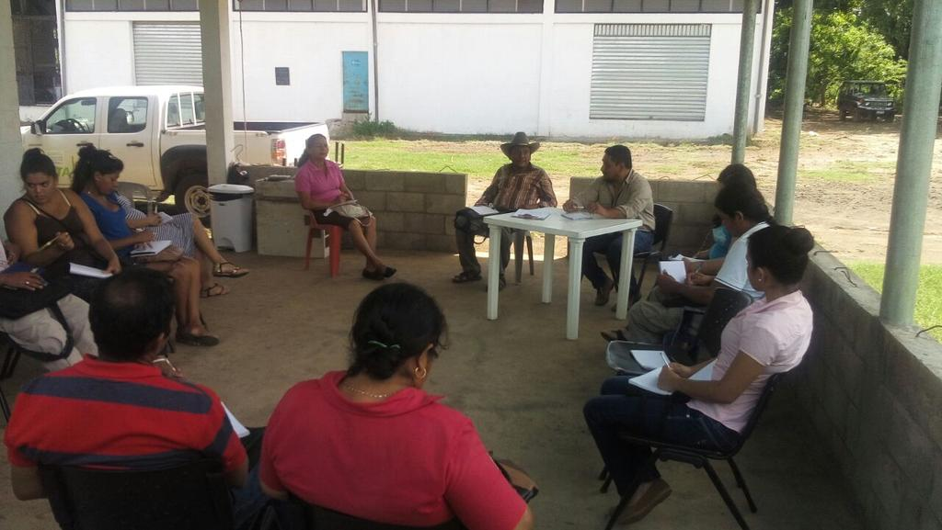

Este mecanismo, en donde se reúnen los representantes de las comunidades, instituciones gubernamentales y No gubernamentales, para discutir, identificar y evaluar los problemas que estas tengan, así mismo se fomenta el principio de corresponsabilidad donde se promueve el compromiso ciudadano asumido junto a las autoridades públicas o privadas para participar juntos de manera positiva en la elaboración o valoración de propuestas, realizando el debido seguimiento de las acciones que surjan.
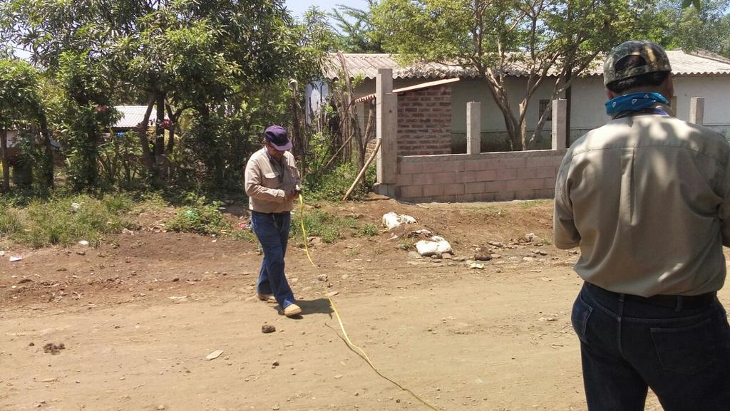
De este modo, durante los meses de abril, mayo y junio se han brindado seguimiento a 5 Concejos Consultivos, de los cuales surgieron compromisos hacia las beneficiarias y beneficiarios, por parte de las instituciones que participan en dicho mecanismo.

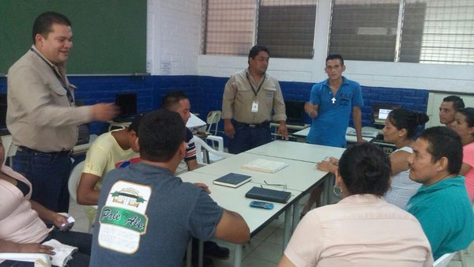

Los Concejos están conformados por instituciones como, el ISTA, Alcaldías Municipales, Gobernación, SIBASI, Eco familiares, entre otras. Donde estas asumen compromisos con las comunidades.
Se ha logrado que funcionarios y funcionarias de las diferentes instituciones de gobierno o no gubernamentales se acerquen a las comunidades. De esta manera, este mecanismo habilita espacios de diálogo institucional, a través de la realización de reuniones con la participación de organismos y entidades representativas de los diversos sectores de la comunidad relacionados con el quehacer económico y social. Y así permitir que todos y todas las beneficiarias de la institución ejerzan su derecho a participar en la vida política y comunitaria de su territorio.
Durante el segundo trimestre del año, la Unidad de Participación Ciudadana ha brindado 25 seguimientos de los 5 Concejos Consultivos creados. El seguimiento a dicho espacio se resume en el siguiente cuadro:

N° | REGIÓN | LUGAR | INSTITUCIONES | LOGROS | COMPROMISOS
2 | Central | La Esmeralda | Alcaldía de Tepecoyo, Gobernación Ciudad Mujer, FONAVIPO y Asociación de Iglesia Mundial | Coordinación con vicegobernador Víctor Morales para formar y legalizar una asociación comunal para gestionar proyectos.  Avance de un 70% en la gestión del proyecto de agua potable.  Capacitaciones en coordinación con Ciudad Mujer.  Entrega de 8 casas completas inauguradas por FONAVIPO y están pendientes de construcción otras 3 casas para este trimestre | Seguir brindando el seguimiento al Concejo Consultivo y a la asociación legal en todas las gestiones que hagan.
3 | Paracentral | El Pichiche; Zacatecoluca | Alcaldía Municipal Zacatecoluca,  Gobernación la paz,  IDES. | Pintura para pintar el dispensario  Reparación de lámparas  Reparación de calle principal  Acercamiento al alcalde a dicha comunidad.  Bacheo de calle principal  Brigada medica | Más presencia de promotores a dicha comunidad  Mejorar la relación alcaldía- comunidad.
4 | Usulután | San Benito; Mercedes Umaña | Mercedes Umaña  Ministerio Educación  FOSALU | Mejoramiento de calles | Apoyar en la gestión para contratar otro docente del Centro Escolar San Benito
 |  | San Juan Letrán | Alcaldía Jiquilisco,  ECOS y  FUNSALPRODES | Se ha gestionado sistema de riego  Se han desarrollado talleres agro-industria.  Se ha formado mesa de trabajo | Buscar enlaces para promover proyecto vivienda.  Acompañar gestión para reparación de calles.  Apoyar gestión para proyecto luz eléctrica
5 | Oriente | El Havillal, Maquigue, Gualpirque, Nueva Esperanza, Colonia Nueva Hacienda la cañada y Hacienda la Cañada. | Alcaldía Municipal Conchagua  Gobernación La Unión  Unidad De Salud  ISTA | En la colonia Nueva, Hda La Cañada, Agilizar y solucionar las problemáticas de las propiedades con las instituciones pertinentes y adecuadas | Gestionar con alcaldía los camiones para el traslado de balastro a la Colonia Nueva de hacienda la Cañada; Conchagua La Unión.

Se ha logrado mantener la permanencia de los concejos, generando empatía en las beneficiarias y beneficiarios y fomentando la organización, esto se ha logrado gracias al seguimiento que se le da a los mismos buscando que los acuerdo y compromisos se cumplan.
Una de las razones por la que los concejos consultivos han representado una gran ayuda a las y los beneficiarios ha sido el acercamiento que a través de estos se ha generado de otras instituciones u organizaciones, aumentado el campo de ayuda.
Se espera brindarles seguimientos en el próximo trimestre a estos concejos y trabajar en la coordinación y creación de los próximos.
El seguimiento a las Mesas Temáticas ha sido clave para mantener el contacto con la población beneficiaria e informar periódicamente los avances de los procesos, programas y proyectos así mismo esto ha permitido para la creación de otros espacios de participación ciudadana como por ejemplo los Observatorios sociales.
De tal forma el trabajo de la Unidad va más allá de la creación de mecanismos y espacios de participación, sino además brinda el mecanismo mediante la población puede ejercer contraloría a los distintos servicios que ofrece la institución.

INFORME: PROPORCIONAR EL SEGUIMIENTO DE LOS ESPACIOS DE PARTICIPACIÓN ORGANIZADOS Y GENERAR CONDICIONES PARA LA CREACIÓN DE OTRAS.
En el siguiente informe se detallan los seguimientos a Espacios que la política de participación ciudadana comprende “Despachos Abiertos”. ”Consultas ciudadanas”, “Reuniones Vecinales “y “Rediciones De Cuentas”
Despachos Abiertos
Los Despachos Abiertos son espacios de dialogo directos entre la titular de la institución y la población beneficiaria, en él se abordan temáticas sobre la gestión y el quehacer institucional, brindando la oportunidad para que las personas puedan expresar sus inquietudes sobre los procesos de escrituración y los proyectos que se llevan a cabo. En estas reuniones se abre la oportunidad para que las personas puedan expresar sus dudas o problemas directamente a la Presidenta de la Institución, obteniendo de primera mano la información. De este espacio surgen compromisos a los cuales se les da seguimiento con el objetivo de ayudar a las personas.

Región | Lugar | Compromiso | Seguimiento
Occidental | Cantón los Apoyos, La Balastera, Santa Ana, Santa Ana | Presentación de contra propuesta para la readecuación de los solares | Desarrollar otro despacho abierto para presentación de contra propuesta para la readecuación de los solares.
Paracentral | Comunidad Milagro de Dios, Tecoluca, San Vicente | Buscar una solución legal para poder entregar los lotes condonados | Realizara reunión vecinal para revisar los casos.
Usulután | Las Burras, Berlín, Usulután | *Se les apoyará en la remedición de las parcelas.  *Ver el problema legal sobre la calle de Las Burras ya que no existe acceso hacia la propiedad  *Apoyar los jóvenes a organizarse en torneos de futbol | *Se conformó la mesa temática integrando todos los sectores  *se coordinó la presencia de INJUVE para realizar trabajo con la juventud

Región | lugar | compromiso | Seguimiento
Occidental | El Jocotillo Cooperativa Miravalle Sonsonate | Darle seguimiento a la legalización de los inmuebles de las diferentes porciones de la Cooperativa Miravalle  Cooperativa La Aguja, La Providencia | Se realizaron inspecciones en la propiedad para verificar los inmuebles escriturados y los que faltan por escriturar
Paracentral | Rincón de Arena Apastepeque San Vicente | Entregar parcelas a las personas que las estén trabajando y entregar a personas que si las necesiten | Realizar reunión vecinal para asesoría sobre la transferencia y presentación de requisitos.

Los Despachos Abiertos representan una oportunidad para mantener el contacto con los y las beneficiarias, aclarar dudas y asesorar a las personas en los requisitos a cumplir para ser beneficiarios del programa de transferencia de la tierra, relacionados al quehacer de la institución, así mismo estos sirven para crear las condiciones y fomentar la creación de otros mecanismos y espacios de participación.
El seguimiento brindado a los Despachos Abiertos a permitido la apertura a otros mecanismos de participación, ejemplo de esto son las Mesas Temáticas conformadas por líderes y lideresas, esto con el objetivo de que sean las mismas personas las gestoras de la solución de sus problemas y puedan acompañar el proceso. De esta forma se vuelve un mecanismo que brinda ayuda sostenible y no asistencialista.
De tal forma que los Despachos Abiertos no quedan como una simple reunión, los técnicos de la Unidad se encargan de darle seguimiento a los compromisos que se adquieren y en la solución de los problemas.

Consultas ciudadana
Con este espacio se realizan las presentaciones de los planes, políticas, programas, proyectos y servicio institucionales, con el fin de que estos sean conocidos y validados con las propuestas que surjan. En dichas consultas participan las personas u organizaciones mayormente vinculadas a la temática específica o territorio de intervención, realizando una convocatoria anticipada y facilitando la documentación necesaria para su análisis crítico.
En el trimestre que comprende de abril a junio se desarrolló una consulta previa a la rendición de cuentas en la cual se preguntó a la población beneficiaria los temas que le interesaban que se expusieran en la rendición de cuentas de este año, en tal sentido se contó con el aporte de 481 encuestados como total en las cinco Regiones.
A través de estas consultas se formuló y presento la Rendición de Cuentas un espacio donde los beneficiarios pudieron conocer en que se invierte, como y donde los proyectos y programas que lleva a cabo la institución. De esta forma estas consultas crearon la base para poder presentar a la población información que sea de su interés, con la cual se pretende dar la información oportuna a las y los beneficiarios.

Reuniones vecinales
Este espacio de participación permite el dialogo y la comunicación entre la población beneficiaria de los programas y proyectos que se ejecutan en las propiedades, estableciéndose una comunicación constante para efectos de consultas ciudadanas, coordinación, información, socialización de hallazgos de la contraloría social y evaluación ciudadana. En el trimestre se han alcanzado un total de 162 Reuniones Vecinales, 30 en la Región Occidental, 39 en la Región Central, 23 en La Región Paracentral, 26 en Usulután y 44 en la Región Oriental. Cabe mencionar que muchas de las Reuniones Vecinales se realizan con la participación de las organizaciones territoriales (ADESCOS y Cooperativas) en todas las regiones además de la población beneficiaria.
En estas reuniones las personas pueden expresar sus problemas y las dudas que tienen respecto a los proyecto o a la entrega de escrituras que se lleva en el territorio, surgiendo compromisos, como él acerca a técnicos de trasferencia de tierra o personal jurídico para que pueda resolver de manera personalizada los casos que ahí se presentan.
Se ha dado seguimiento a los compromisos que se han obtenido en estas reuniones, logrando realizar coordinación con otras Unidades o Departamentos de la institución para que puedan acercarse a territorio y así ayudar en la solución de dudas o problemas que se presentan en las diferentes comunidades en que se lleva a cabo estas reuniones. El seguimiento brindado a este espacio se resume en el siguiente cuadro.

N° | REGIÓN | LUGAR | COMPROMISOS | SEGUIMIENTO
1 | Occidental | Hacienda La Chapina (Izalco) | Debido a que no funciona la ADESCO se apoyara en la creación de un ente que coordine y socialice la información | Se organizó una Mesa Temática de Transferencia de Tierra que fuera la que coordinara los procesos de gestión.
 |  | Comunidad 17 de Marzo, Cantón Los Lagartos (San Julián) | Surgió como compromiso del Despacho Abierto realizado el 18 marzo, con el objetivo de mantener contacto con las personas. | Se han realizado más de una reunión con el objetivo de capacitar y seleccionar a los miembros de Mesa Temática  Se ha logrado la conformación de una Mesa Temática de Transferencia de Tierra.
 |  | Miravalle El Jocotillo (Sonsonate) | Dar respuesta a solicitud a beneficiarios sobre 10 inmuebles pendientes de medir. | Se ha coordinado con los técnicos de Transferencia de Tierra para darle seguimiento a una solicitud de medición de inmueble.
 |  | Hacienda La Chapina Izalco y Caluco | Acompañamiento de líderes en el proceso de recolección de documentos de escrituras. | Se conformó Mesa Temática de Transferencia de Tierra para coordinar el proceso de recolección de documento de escrituras
 |  | Cantón El Edén Sonsonate | Atender mes a mes a la Mesa de Mujeres. | Se ha han realizado reuniones una vez al mes con las integrantes de la Mesa de Mujeres.
 |  | Cantón La Copinula San José Metalio Acajutla | Continuar visitando ya que no saben los procesos de transferencia de tierras ya que viven en parcelas de ISTA compromiso que se adquirió en el festival del buen vivir | Se ha realizado una visita para asesorar en el proceso de Transferencia de Tierra.
2 | Central | Las Lagunetas 1 y 2, Puerto de La Libertad, La Libertad | Se adquieren tres compromisos:  Beneficiaria de Santa Lucia Orcoyo, solicita verificar si su solar se puede escriturar.  Beneficiaria presento documento donde su esposo solicitaba inmueble al ISTA y no habían obtenido respuesta hasta el momento.  Reunir a los beneficiarios que quisieran obtener la Carencia de bienes para apoyarlos con el trasporte en el trámite de la misma a personas de tercera edad. | Se le brindo seguimiento a dicha reunión en tres casos específicos, uno de ellos es relacionado al caso de una beneficiaria de Santa Lucia Orcoyo, para verificar en Registro si está en proceso de escrituración, de la cual se consultó el caso con asignación individual, explicando que por el momento no se está trabajando la porción 2 de la Propiedad. El segundo caso, se hizo llegar la solicitud de inmueble al técnico responsable de la zona, para que le dé seguimiento, del cual hasta el momento ya se le entrego el inmueble a la interesada. En cuanto al tercer caso, por órdenes del Gerente General se apoyó en Transporte para beneficiarios de Las Lagunetas, para que fueran al CNR para tramitar la Carencia de bienes.
 |  | Las Guaras, Nueva Concepción, Chalatenango | Se realizó reunión Vecinal, para promocionar el trabajo de la institución, surgiendo el compromiso de llevar a un concejal de la Alcaldía para dar respuesta a solicitud de arreglo de calles. | Se gestionó la asistencia de los concejales dela Alcaldía de Nueva Concepción, para responder a la petición de los beneficiarios.  Se realizaron reuniones para el llenado de los formatos de insumos agropecuarios y la entrega de los mismos.
 |  | Flor Amarilla, Ciudad Arce, La Libertad | Se realizó reunión Vecinal para la socialización de los programas de la institución, así mismo para presentar a la técnico encargada del proyecto de escrituración. | Se realizaron reuniones con líderes y lideresas de la comunidad para la creación de la mesa temática, a la cual se le ha brindado seguimiento en coordinación con género y temas de formación, así mismo una representante de la mesa ha participado en el Observatorio Social de la Región Central.
 |  | Cebadilla, Nueva Concepción, Chalatenango | Se desarrolló Reunión Vecinal para la socialización de los programas que la institución brinda, a raíz de esta reunión se planificaron otras, para la entrega de los insumos de desarrollo agropecuario, se abordó la creación de Mesa temática quedando pendiente la formación de esta. | Se realizó posteriormente una segunda Reunión Vecinal para la creación de mesas temáticas formadas por líderes y lideresas para coordinar la ejecución de los proyectos, en temáticas de formación en género y participación, así como el proceso de legalización de las tierras, contando con la compañía del Gerente de la Región Central en el momento de la creación.
 |  | Pitarrillo, Nejapa, San Salvador | Se realizó Reunión Vecinal para la firma de escrituras y promoción de los programas de la institución, así mismo la recolección de los listados de los insumos de desarrollo agropecuario. | Se han realizado Visitas Domiciliares donde los beneficiarios expresan que hasta el momento, de las escrituras firmadas solo se han entregado 4 escrituras, pendientes según beneficiarios 18 escrituras y 3 personas de entrega de documentos.
 |  | Papayan, Suchitoto, Cuscatlán | Se realizó reunión Vecinal para promoción de la política de Participación Ciudadana, así mismo se creó el mecanismo de la mesa Temática | Coordinación para el asesoramiento por parte del Técnico de desarrollo agropecuario, en maquinación de bandejas, así mismo apoyo de Mujeres Opicanas y género en Agroindustria, de igual manera se ha nombrado dos referentes para el Observatorio Social.
 |  | San Antonio, Chultiupán, La Libertad | Se desarrolló Reunión Vecinal para promocionar los programas y proyectos de la institución, en compañía de Técnico de Género y el jefe de Participación Ciudadana, donde los presentes solicitaron los proyectos de desarrollo agropecuario, de los cuales se les dejo listados, pero no entregaron ninguno de ellos llenos. | Se ha visitado para obtener los listados llenos, sin embargo no los han entregado.
 |  | Puesto Rico, Nueva Concepción, Chalatenango | Se realizó Reunión Vecinal para promocionar los programas y proyectos de la institución, de la cual solicitaron los proyectos de desarrollo agropecuario; | Se les entregaron dichos insumos, donde el técnico de desarrollo agropecuario coordino con el técnico de transferencia para la entrega de los mismos. Se realizó, una segunda reunión Vecinal en la propiedad donde se entregó el insumo de vacuna para el ganado, y en la cual asistieron los concejales de la alcaldía de Nueva Concepción para escuchar las solicitudes de los presentes.
 |  | Hacienda Tacachico, Quezaltepeque, La Libertad | Se realizó la Reunión Vecinal para la promoción de los proyectos y la Política de participación Ciudadana, donde asistieron el Jefe Regional Central y El Vice-presidente del ISTA, se hizo la presentación del técnico encargado de la propiedad, los miembros de la cooperativa se comprometieron en actualizar la membresía de la cooperativa con la Oficina de Asociaciones Cooperativistas del MAG. | Hasta el momento la cooperativa no ha realizado las reuniones con la Oficina de Asociaciones Cooperativistas del MAG para actualizar membresía, por lo que no se ha programado otra reunión con ellos.
 |  | Veteranos del FMLN, (Flor Amarilla, porción del Agromercado) | Se realizó Reunión Vecinal con Veteranos solicitantes de inmuebles en la porción del agromercado de la propiedad de Flor Amarilla, Ciudad Arce, el compromiso que se adquirió, es que para el próximo jueves 23 de junio se comenzaría con la recolección de documentos para el llenado de las solicitudes, para aquellos que cumplieran con los requisitos | Se realizó la reunión para la recolección de las solicitudes.
 |  | Cooperativa Monseñor Romero (Flor Amarilla, polígono J) | Se sostuvo reunión Vecinal con miembros de la Cooperativa Monseñor Romero, promocionando la política de participación Ciudadana, así como presentando a la técnico encargado del proceso; se hizo estudio de disponibilidad para asignarles a la cooperativa en el polígono J de la hacienda Sitio El Niño, conocido como Flor Amarilla, a quienes se les empezaría a colectar los documentos en la segunda semana del mes de junio. | Ya se tiene un listado con las solicitudes ya entregadas para ser presentadas a Junta Directiva.
 |  | Plan del amate, San Pablo Tacachico, La Libertad | Estar en constante reuniones con diferentes unidades para explicar los problemas jurídicos, valor de la tierra, problemas con escrituras que salieron hipotecadas, apoyar a la tercera edad a tramitar carencia de bienes, acercar más al técnico responsable de dicho proyecto. | Se han realizado diferentes reuniones dándole seguimientos a las peticiones que han surgido, logrando acercar a personal de la institución para que brinde la asesoría que han solicitado.
 |  | Apantios, San Pablo Tacachico, La Libertad | Darle seguimiento al problema de medio ambiente que no permitió escriturar dicho proyecto. | Se le acerco a las unidades respectivas para aclarar problemática, se hicieron asambleas informativas con gerente regional
 |  | Dos montes, San Pablo Tacachico, La Libertad | En la reunión las personas expresaban que tenían dudas sobre problemas jurídicos. | Se han desarrollado asesorías con unidad legal para aclarar problemas jurídicos de algunos beneficiarios, también se han hecho asambleas informativas constantes con técnico de escrituración de la zona, se ha aclarado la situación actual del solar de la escuela ya que no está registrada en ISTA no que es solar privado
 |  | Salamar, San Pablo Tacachico, La Libertad | Petición hecha por los líderes para apoyar en el trámite de Carencia de Bienes a personas de tercera edad. | Se han desarrollado asambleas informativas para dar a conocer el estado legal de cada solar a la vez se ha apoyado en tramitar carencia de bienes a personas de tercera edad. Pendiente de entregar hortalizas ya que el formato no era el adecuado y faltaban números de DUI.
 |  | El tránsito, San Pablo Tacachico, La Libertad | En la reunión los asistentes expresaron sus dudas con la situación de los solares. | Se han realizado asambleas informativas para dar a conocer el estado actual de los solares, con el acompañamiento del técnico de transferencia, se han planteado soluciones a los problemas que hay en dicha propiedad. Falta de realizar asesorías con unidad legal
 |  | Campana y San José, San Pablo Tacachico, La Libertad |  | Se han realizado asesorías y asambleas informativas con diferentes unidades para tratar el tema de cada solar a fin de plantearle soluciones, también se han hecho actividades extras para responder a las peticiones de la comunidad como por ejemplo: festival de promoción de derechos, capacitaciones a directiva, capacitaciones a mujeres y se ha retomado el trabajo comunitario de la anterior ADESCO
 |  | El Once, San Pablo Tacachico, La Libertad | La comunidad solicitaba más presencia del técnico de transferencia. | Se ha dado respuesta a petición de la comunidad, se ha dado asesoría jurídica en coordinación con unidad legal y se ha apoyado a personas de tercera edad con la documentación a presentar.
 |  | La Esmeralda, Tepecoyo, La Libertad |  | Se ha dado seguimiento a 3 familias que dejaron el proceso inconcluso por problemas de salud y las otras dos por problemas delincuenciales, pero hoy solicitaban de nuevo continuar con el proceso, la respuesta de la regional es positiva y ya poseen posesión material de los solares.  Se les ha apoyado a realizar gestiones de diferentes proyectos, agua, luz, vivienda, cursos vocacionales.
 |  | Santa Marta, Huizucar |  | Se le ha acercado más al técnico de transferencia, se han desarrollado asesorías con unidad legal y gerente regional de igual forma se tiene el trabajo coordinado con alcaldía municipal
 |  | Hacienda Taquillo, Sector La Camaronera, Chiltiupan |  | Se ha desarrollado asesorías a cada beneficiario con el fin de darle respuesta a los problemas legales de cada solar
3 | Paracentral | La Chapernera, Zacatecoluca | En la reunión surgió la necesidad de que se coordinara con la alcaldía ya que la comunidad no cuenta con ningún tipo de organización | Coordinación con la alcaldía municipal de Zacatecoluca con el área proyección social para que se pueda crear lo que es una ADESCO o un comité en la comunidad.  Creación de comité desarrollo comunal
 |  | El Pichiche, Zacatecoluca. | Se realizó la reunión para ver el cumplimiento de cada una de las necesidades planteadas en el consejo consultivo.  Parte de las necesidades eran alumbrado público calles en mal estado las internas y la calle principal jornadas médicas, pintura para el dispensario medico | Bacheo de calle principal, reparación alumbrado, pintura para dispensario médico, jornada médica.  Todo se resolvió y se cumplió.  Así mismo se le ha dado seguimiento al Comité de Desarrollo Comunal que se creó, capacitándolos en organización y explicando cada uno de los roles, y para aplicar los espacio y mecanismos de participación  Creación de una mesa temática de transferencia
 |  | Grupo de los 15, El Garrapatero, La Paz | Capacitarlos acompañarlos en todo el proceso escrituración  Se observó que no existe ningún tipo de organización | Capacitación de cooperativismo  Creación de mesa temática de transferencia  se le dio seguimiento al grupo para implementar la política de participación
 |  | Flor de Fuego, La Soledad, San Vicente. | Se realizó una reunión vecinal para brindar la información de lo que sería la Rendición de Cuentas, y se creó un compromiso de verificar en plano de la propiedad si un solar estaba adjudicado a alguien | En una reunión que tuvo el Tec. De transferencia de tierras Tomas Rajo en donde fue a recoger documentos les informo que la propiedad si está adjudicada a una persona que nadie conoce.
 |  | El Cocal, Jutiapa, Cabañas. | Se realizó una reunión vecinal para dar a conocer los proyectos que ISTA ofrece a los beneficiarios, en este caso se les explico que ahora que esta propiedad es prioridad para este año, también pueden acceder a obtener los huertos caseros los cuales son tomate, chile, pepino y cultivo de tilapias, a lo cual se mostraron muy interesados y manifestaron querer dichos cultivos. Así que se acordó que en otra reunión llevaría a los técnicos de desarrollo agropecuario para que les explicaran y anotaran para obtener dichos proyectos. | Quince días después se volvió a reunir con los beneficiarios y se les llevo a los técnicos de desarrollo agropecuario, quienes les explicaron todos los proyectos, y dejaron un listado para que se anotasen los que quisieran los distintos beneficios, se programó otra reunión y a los 8 días se regresó y se les impartió el taller y la siembra de tomate y chile, en el cual todos los beneficiarios participaron, además se les entrego semillas de pepinos, cada grupo familiar tuvo acceso a dos rubros a lo cual se mostraron muy satisfechos
 |  | Rincón de Arena, Apastepeque San Vicente | En una reunión vecinal realizada en esta propiedad, se les dio a conocer lo que es una mesa temática, se les explico cuál sería el propósito de conformar dicha mesa, a lo cual los beneficiarios que se encontraban reunidos en ese momento les pareció una buena idea pero como no estaban ni la mitad de los parceleros se decidió hacer otra reunión en donde estarían presentes la mayoría. | A la siguiente semana se volvió a reunir, y se encontraba la mayoría de parceleros, nuevamente se explicó en lo que consistiría la mesa temática y el propósito de ella, ya que sería de transferencia de tierras, les permitiría a ellos mismos llevar el control del proceso de escrituración, brindarles la información de todo el proceso etc. Pero al señor que dice ser líder de dicha comunidad manifestó no estar de acuerdo en que se conformara ya que eso no serviría de nada, y logro que la mayoría dijera que no estaban de acuerdo en participar en dicha mesa.
 |  | El Playón, Tecoluca San Vicente. | En una reunión vecinal en dicha propiedad, surgió el tema de que en la primera entrega de escrituras realizada este año en el CIFCO, a esta comunidad se le había informado que se les entregarían sus escrituras ya que estaban programadas para dicha fecha.  Pero la molestia fue que no se les entregaron, se llegó al acuerdo que se realizaría otra reunión para informarles cuando se les entregarían. | Se llevó a cabo otra reunión para entregarles las escrituras a un total de 43 beneficiarios y beneficiarias
4 | Usulután | San Antonio, El triunfo | Se dio a conocer la política de participación ciudadana a los beneficiarios y beneficiarias, se brindó asesoría sobre transferencia de tierras. En esta reunión se tomó el acuerdo de que miembros de la comunidad acompañarían a las cuadrillas de topografías hacer los levantamientos por la seguridad de los compañeros. Además se programó dar una capacitación de Derechos Humanos. | Se desarrolló la capacitación sobre Derechos Humanos y al mismo tiempo se llevó al técnico de desarrollo agropecuario para que explique cómo funcionan los programas y beneficiarse de ellos.
 |  | Sisiguayo, Jiquilisco | Se realizó promoción de la política de participación ciudadana y asesoría en desarrollo agropecuario adquiriendo el compromiso de dar asistencia a los programas solicitados. Se adquirió el compromiso de hacer otra reunión para capacitar sobre los programas de desarrollo agropecuario y entregar las hojas de necesidades. | Se realizó una reunión y los líderes comunales se encargaron de llenar los listados de necesidades
 |  | Las Burras; Berlín | Se adquirió el compromiso que los topógrafos llegarían a ver la problemática de la media luna y que hablarían con los propietarios de un ingenio que cultiva caña, en ese lugar para regular el acceso y establecer los cercos que delimitan la propiedad.  Además se les haría llegar los proyectos de Desarrollo Agropecuario. | A esta problemática le he dado seguimiento pero hasta la fecha no se ha visto resultados. Se entregaron las hojas de necesidades de agropecuario. Y ya se entregaron las vacunas de ave y bovino
 |  | Cooperativa El Taburete, San Francisco Javier | Coordinar la formación de una mesa temática con los beneficiarios de los mangos y las comunidades que están siendo beneficiarias con desarrollo agropecuario. | Se entregaron las hojas de necesidades. Se conformó la mesa temática en una reunión posterior. Y se les entregaron los insumos para los estanques
 |  | Los Pioneros Mechotique; Berlín | Se acordó de realizar una capacitación sobre Derechos Humanos | Se realizó la capacitación de Derechos Humanos
 |  | Tecomatal Charcal, Carreto; Estanzuelas | Se adquirió el compromiso de crear la mesa temática. | Se creó la Mesa Temática con dos miembros del Charcal, Carreto y Pasaquina
 |  | Taburete y los Mangos; San francisco Javier | Se adquirió el compromiso de coordinar la entrega de los insumos de desarrollo agropecuario y hacer llegar los requisitos que necesita la cooperativa para escriturar las parcelas de los socios del taburete y si es posible que la presidenta de ISTA llegue al lugar para un despacho abierto. | Se realizó un Despacho Abierto y fueron entregados los insumos agropecuarios según lo acordado.
 |  | San Juan de Letrán | Se realizó una reunión con el objetivo de dar seguimiento a compromisos del consejo consultivo. Además se acordó hacer una nueva invitación a las mujeres de Opico para dar capacitación de elaboración de shampoo y realizar una asamblea para formar una mesa temática en ese lugar. | En el seguimiento que se ha brindado todos Compromisos que ya fueron cumplidos
5 | Oriental | Comunidad Ciprés o Havillal, Conchagua, La Unión | surgieron algunas propuestas de capacitaciones, talleres de producción y asesorías en el tema de transferencia de tierras en dicha comunidad | Se realizaron las capacitaciones por parte de la Unidad de Participación Ciudadana y la Unidad de Género donde también se llevó a cabo una jornada de promoción de derechos y se lograron realizar visitas domiciliares para la elaboración del censo, de las personas solicitantes de solares que no tenían posesión.
 |  | Hacienda Agua Fría, San Miguel | Una de las propuestas era la creación urgente de una organización que liderara la comunidad fue así que se llegó al acuerdo de crear una mesa temática de gestión;  Brindar seguimiento a la Mesa que se Creara.  Brindar para la gestión de proyectos. | Se creó la mesa temática de gestión de dicha creación surgieron o se plantearon reuniones vecinales para coordinar Jornadas de Promoción de Derechos, y capacitaciones de organización, las cuales ya se llevaron a cabo.  Se brindó asesoría de gestión para los proyectos de tanques de agua potable, donde también se llegó al acuerdo con la alcaldía municipal de abastecerles de agua cada 8 días para el consumo de los habitantes. También se gestionó el proyecto de letrinas aboneras donde se benefició a la población de dicha comunidad
 |  | San Felipe Potosí Chapeltique San Miguel | En dicha reunión vecinal se anunció la apertura de escrituración del proyecto, donde surgieron dudas acerca de la documentación y la medición por parcelas, se llegó al acuerdo que la cuadrillas topográficas y los técnicos de transferencia de tierra llegarían para brindar las diferentes asesorías sobre la documentación y la medición individual de los lotes | Se hizo llegar las cuadrillas para las respectivas mediciones.  Se llevó a los técnicos de transferencia de tierras para que revisaran los documentos.
 |  | Santa Bárbara San Carlos Morazán | En dicha reunión vecinal se dio a conocer la iniciación de proceso de escrituración y a partir de esta se formó una mesa temática que le daría seguimiento al proceso de escrituración, se llegó al acuerdo de realizar una reunión con la ingeniera Mayra Zabala para que les asesorara sobre el proceso de medición.  En posterior reunión vecinal se adquirió el compromiso de enviar al Ingeniero de Transferencia de Tierra para asesorar a quienes tuvieran problemas legales o jurídicos en la documentación entregada o procesos que ya habían sido enviados y que no se les había dado respuesta alguna. | Se coordinó la visita del Gerente Regional y de la Ingeniera Mayra Zabala.  En el seguimiento de la segunda reunión vecinal se llevó que llegara el Ingeniero de Transferencia de Tierra. Realizar un informe a Gerencia General sobre los casos ahí surgidos.
 |  | Hacienda Gualoso Chirilagua San Miguel | Se llevó a cabo una reunión vecinal donde surgieron diferentes acuerdo y compromisos uno de los acuerdos fue crear una mesa de medio ambiente e iniciar con capacitaciones de organización y capacitaciones por parte del personal de desarrollo agropecuario. | Se creó la mesa temática donde miembros fueron capacitados con el tema de conservación de suelo y se les capacito para que pudieran realizar obras como lo son curvas a nivel tipo “A”, el personal de desarrollo agropecuario inicio con las capacitaciones de maquilación de Plantines.

En la Reunión Vecinal surge la creación de otros mecanismos de participación, ya que en estas reuniones no solo sirven para dar a conocer las actividades y los procesos que lleva a cabo la institución, sino también sirven para fomentar el involucramiento de las personas en mecanismos como son las Mesas Temáticas.
Además las Reuniones Vecinales sirven para hacer la coordinación de la construcción de espacios de espacios como los Despachos Abiertos, ya que muchas veces en estas reuniones es que se ubican problemas donde se solicita la presencia de la Licda. Alvanés, abriendo el espacio para llevarlo a cabo.

Rendición de Cuentas
Constituye un mecanismo propio de un estado democrático que ofrece la oportunidad para que los funcionarios públicos expliquen sus actuaciones y decisiones a la población. Dicho espacio está programado para las siguientes fechas 12 de julio región central, 19 de julio región occidental, 21 de julio región paracentral, 26 julio región Usulután y 28 de julio región oriental.
De estas han surgido diferentes compromisos a los cuales se les está brindando seguimiento en el tercer trimestre.
De tal forma que estos espacios han servido como base para generar las condiciones de la creación de otros mecanismos y espacios de participación, siendo el seguimiento clave para mantener el contacto con los beneficiarios y fomentar la incorporación de los mismos en otras actividades que la Unidad lleva a cabo.

